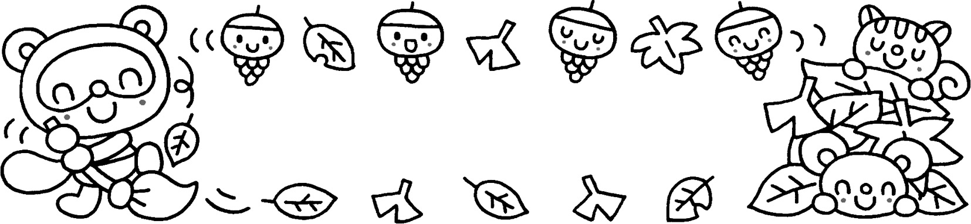

30年10月26日 №8関宿幼稚園
冷え込むことも多くなり、園庭の木の葉も色づき始めました。
だんだんと寒くなってきますので、体調管理をしっかりと行い秋を満喫しましょう。
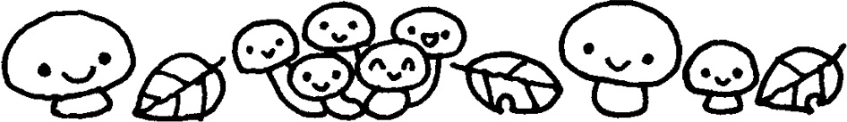11月の行事予定
1日（木） | 平成31年度新入園児  申込受付・面接  （休園です） | ご近所に31年度、関宿幼稚園に入園するお友達がおりましたら、お声をかけて下さい。
2日（金） | 身体測定 | 全園児で行います。
7日（水） | お誕生会 | 11月生まれのお友達7名のお祝いをします。  お誕生会は10時15分開始です。
16日（金） | アルバム写真撮影  （卒業・進級写真） | 制服着用（ブレザー・リボン・名札）白のハイソックス  等を忘れないようにお願いします。 全園児
20日（火）  21日（水） | お遊戯会予行演習 | 園児のみで行います。
27日(火) | みかん狩り  (全園児愛情弁当)  園庭開放 | 年少･年中のみ行きます。  (雨天の時→28日(水))
30日(金) | お遊戯会の準備 | 半日保育(体操服登園)です。おやつが出ます。  (なかよしくらぶはあります。)

〈第53回秋季大運動会 各対抗リレーの結果〉
10月6日（土）に行われました運動会は、天候にも恵まれおかげ様で無事終了
する事ができました。 保護者の皆様にはご協力を頂きまして、本当に有難うございました。
・各対抗リレーの優勝は、次の通りです。

バス・歩きコース  対抗リレー | 保護者クラス  対抗リレー | 年長クラス  対抗リレー
赤・緑コース | ふじぐみ | うめぐみ

･11月2日（木）～11月30日（金）までは、お遊戯会の練習の為、
体操服で登園させて下さい。
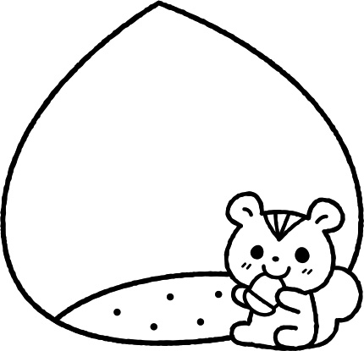
･実習生がきますので、宜しくおねがいします。
11月12日（月）～26日(月) 吉野未夢さん・渡邊佳奈さん
【お知らせ】 ･11月23日は勤労感謝の日です。この日は働いている人に感謝の気持ち を持ち11月19日～22日の期間に関宿幼稚園博物館へ農機具などを
見学にいきます。
･ 「年長組より」･･小学1年生の国語の教科書指導が始まりました。
教科書に触れ小学校への期待と関心を持ち指導していきたいと思います.
(一人一冊ずつ用意しました。)
･ご意見BOXを職員室前の黒板と第一園舎の入口の黒板に設置致しましたので
お気軽にご意見、ご要望などお入れください。
･ 「水筒について」・・・今後も引き続き持たせて下さい!お願い致します
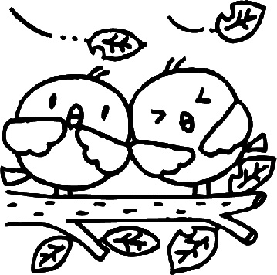
11月の保育目標

年少 ・友達との関わりを広げ、クラスのみんなで遊ぶ楽しさを味わう。
・園外保育に行ったり、園庭で遊びながら秋の自然に触れる。
・楽器遊びで、みんなと音を合わせて鳴らすことを楽しむ。
年中 ・季節の変化を感じながら、秋の遊びを楽しむ。
・お遊戯会を通して、表現する楽しさを味わう。
・『勤労感謝の日』を通して、働く人への感謝の気持ちを持つ。
年長 ・秋の自然物を拾い、取り入れてあそぶ。
・友達と気持ちを合わせ、のびのびとリズム表現を行う。
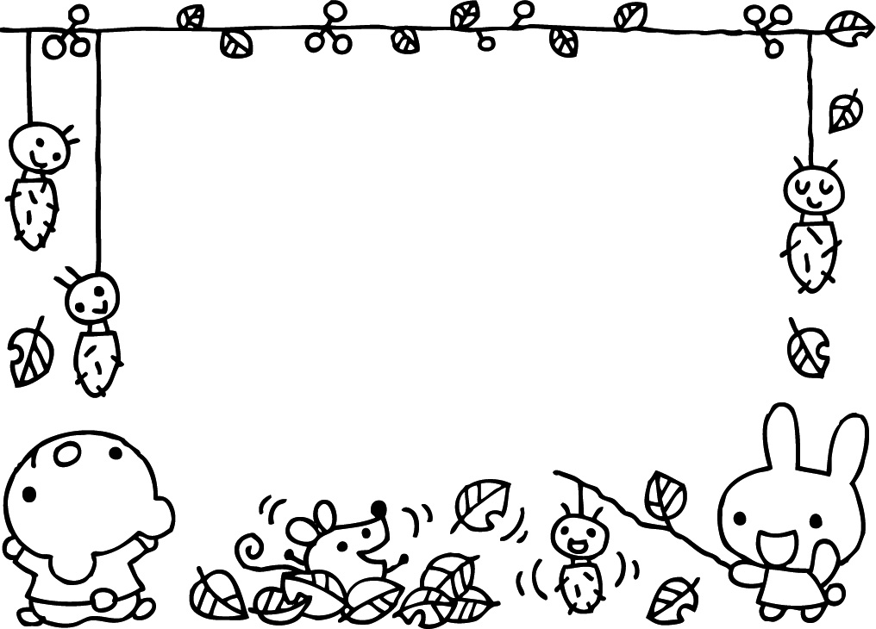
・いろいろな仕事があることを知り、働く人への感謝の気持ちを持つ。

１２月の主な行事
1日（土） お遊戯会
3日（月） 振替休日
14日（金） お誕生会(全園児愛情弁当)
17日（月） クリスマス会(園庭開放)
20日（木） 2学期終業式（半日保育）

